CURSO QT INTERFACE GRÁFICA
EXERCÍCIOS – MANIPULANDO TABELAS

EXERCÍCIO 01 – ESCALAS TERMOMÉTRICAS

Criar um programa para exibir a escala termométrica Celsius convertida para Fahrenheit, Kelvin e Rankine.

Instruções:

- Criar um projeto chamado 'EscalasTermometricas'

- Montar o formulário utilizando como base a imagem abaixo

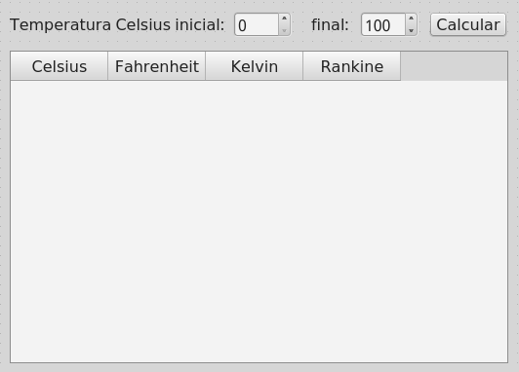

- Utilizar as fórmulas abaixo para realizar a conversão entre as temperaturas.

Celsius para Fahrenheit -> F = C × 1.8 + 32

Fahrenheit para Celsius -> C = (F - 32) / 1.8

Celsius para Kelvin -> K = C + 273.15

Kelvin para Celsius -> C = K - 272.15

Celsius para Rankine -> Ra = (C + 273.15) × 9/5

Rankine para Celsius -> C = Ra × 5/9 - 273.15

Fahrenheit para Kelvin -> K = (F + 459.67) / 1.8

Kelvin para Fahrenheit -> F = K × 1.8 - 459.67

